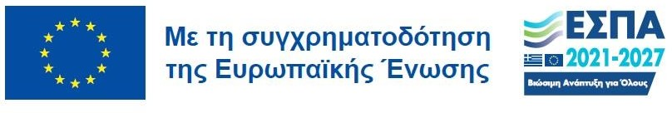

**ΕΓΓΡΑΦΕΣ ΠΑΙΔΙΩΝ ΜΕΣΩ ΕΣΠΑ σχ. έτος 2024-2025**

Ανακοινώνουμε την έναρξη και τη διαδικασία εγγραφών μέσω ΕΣΠΑ για το έτος 2024-2025. Το Δημοτικό Βρεφοκομείο Πατρών θα εξυπηρετήσει παιδιά που έχουν γεννηθεί **από το 2021 έως και 28/02/2024** (6 μηνών έως ηλικία υποχρ.εκπαιδ.)

Οι γονείς που τους έχει εγκριθεί voucher και επιθυμούν να εγγράψουν το παιδί τους στη νέα σχολική χρονιά 2024-2025 μέσω ΕΣΠΑ στο Δημοτικό Βρεφοκομείο Πατρών θα πρέπει:

1. **Να αποστείλουν email** στο [vrefokopatras@hotmail.com](mailto:vrefokopatras@hotmail.com) σε χρονικό διάστημα από **Τετάρτη 14/08/24 – Τρίτη 20/08/24** .

**Στο mail θα πρέπει να επισυνάπτονται:**

* Το voucher
* H σελίδα που φαίνονται τα μόρια

**Στο mail θα πρέπει να αναφέρονται:**

* Στο Θέμα τίτλος «*voucher 24-25 ‘Ονομ/μο ωφελούμενου’*»
* Στο Σώμα κειμένου
* η ημ/νια γέννησης του παιδιού
* το πατρώνυμό του
* κινητό επικ. μητέρας
* κινητό επικ. πατέρα

1. **Ή να έρθουν** **με φυσική παρουσία** στα γραφεία του Σταθμού (Σωτηριάδου 6, 2Ος όροφος, Γραμματεία) **με εκτυπωμένο voucher και τη σελίδα με τα μόρια** από **Δευτέρα 19/08/24 – Τρίτη 20/08/24 (σε περίπτωση που είναι αδύνατη η αποστολή μέσω email)**

**ΕΚ ΤΗΣ Δ/ΝΣΕΩΣ**